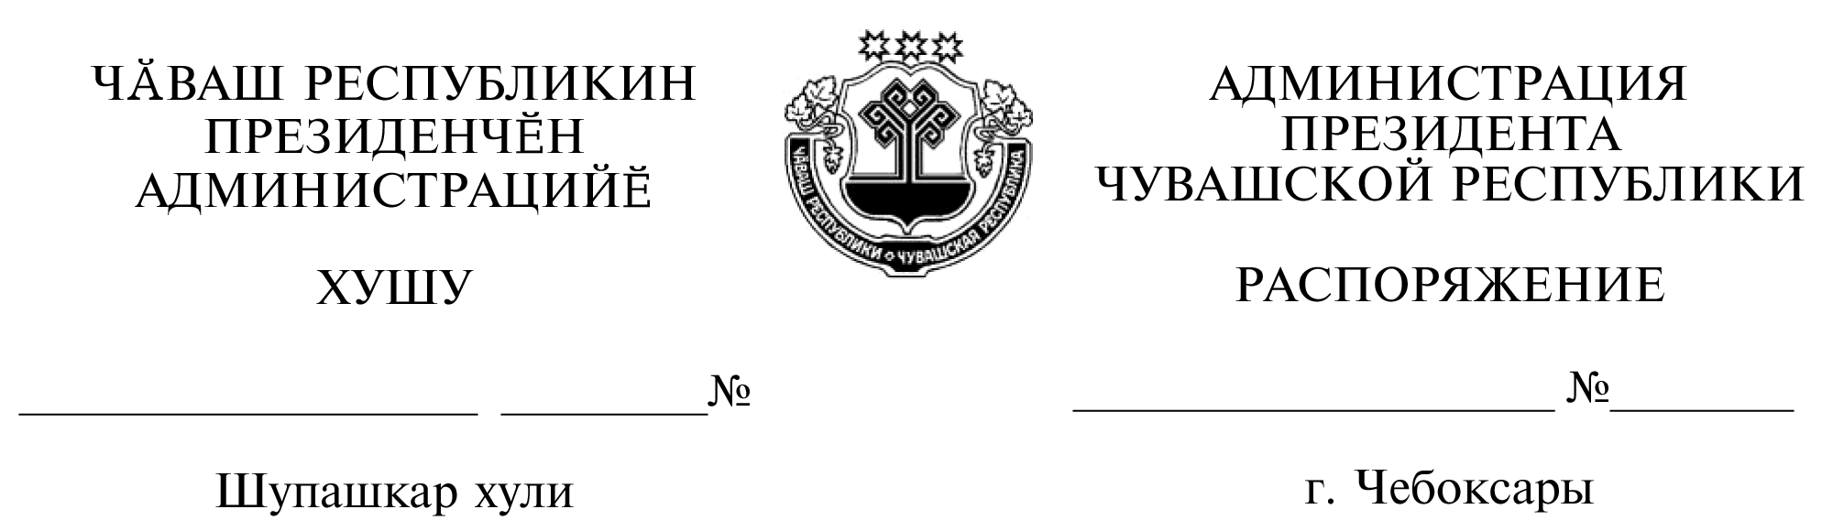
25.07.2011
282
25.07.2011

282

1. В соответствии с пунктом 3 постановления Кабинета Министров Чувашской Республики от 24 ноября 2010 г. № 398 «О порядке формирования государственного задания в отношении государственных учреждений Чувашской Республики и финансового обеспечения выполнения государственного задания» утвердить прилагаемый ведомственный перечень государственных работ, выполняемых бюджетным учреждением Чувашской Республики «Автобаза Администрации Президента Чувашской Республики» Администрации Президента Чувашской Республики в качестве основных видов деятельности.
2. Настоящее распоряжение вступает в силу с 1 января 2012 года.

Заместитель Председателя Кабинета
Министров Чувашской Республики –
Руководитель Администрации Президента
Чувашской Республики – А.Иванов

УТВЕРЖДЕН
распоряжением Администрации Президента
Чувашской Республики
от 25.07.2011 № 282

Ведомственный перечень
государственных работ, выполняемых бюджетным учреждением Чувашской Республики «Автобаза Администрации
Президента Чувашской Республики» Администрации Президента Чувашской Республики
в качестве основных видов деятельности

Наименование  государственной работы | Категории потребителей  государственной работы | Единица измерения показателя объема (содержания) государственной работы
Автотранспортное обслуживание | государственные органы Чувашской Республики, государственные учреждения Чувашской Республики, территориальные органы федеральных органов исполнительной власти | километраж пробега автомобиля

_______________

